養成講座

図書整理ボランティア



お住まいに近い生涯学習プラザやユース交流センター(アマブラリ)の

図書室で、図書整理の活動を行っていただくボランティアを養成する

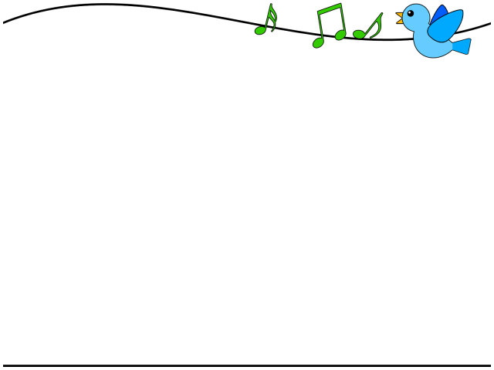ための講座を開催します。

**受講生**

**募集**

＜講座内容＞

◆　尼崎市の**図書**機能について

◆　図書の分類番号について

◆　プライバシー保護について

◆　書架整理の実践

【日　時】　第１回　　令和７年６月１８日(水)　午前１０時～１２時

　　　　　　　第２回　　令和７年６月２５日(水)　午前１０時〜１２時

【場　所】　第１回　　尼崎市立中央図書館　１階セミナー室

　　　　　　　　　　　尼崎市北城内２７ 　(阪神尼崎駅から南東へ徒歩５分)

　　　　　　　第２回　　小田北生涯学習プラザ内　図書室　(第１回と場所が異なります)

　　　　　　　　　　　　尼崎市潮江１－１１－１

(ＪＲ尼崎駅から北東へ徒歩５分)

【対　象】　２回とも参加できる方で、講座修了後にお近くの生涯学習プラザやユース交流センター(アマブラリ)の図書室で活動が可能な方



図書整理ボランティアは、ご自身の都合のよい時間帯にマイペースで活動できます。

【申　込】　尼崎市立中央図書館へ電話または直接

電　　話：０６－６４８１－５２４４

受付開始：６月５日(木) 午前９時

先着１５名 定員になり次第〆切

主催：尼崎市立中央図書館　　共催：尼崎市総合政策局小田地域課